Сообщение о возможном установлении публичного сервитута

Комитет по управлению государственным имуществом Волгоградской области (далее – Облкомимущество) сообщает о возможном установлении публичного сервитута для нужд Волгоградской области в целях в целях прохода и проезда к месту проведения работ для размещения объекта регионального значения "Строительство второго, третьего и четвертого пусковых комплексов мостового перехода через реку Волга в г. Волгограде. Третий пусковой комплекс" в отношении частей земельных участков из категории земель лесного фонда с кадастровыми номерами:
34:28:140014:1582 (площадь части обременяемой публичным сервитутом составляет 1191 кв.м), расположенного по адресу: Волгоградская обл., Среднеахтубинский р-н, Среднеахтубинское участковое лесничество, квартал 41, выделы 24,26,27,34,39,45, 34:28:130012:314 (площадь части обременяемой публичным сервитутом составляет 3395 кв.м), расположенного по адресу: Волгоградская обл., Среднеахтубинский р-н, Среднеахтубинское лесничество, Среднеахтубинское участковое лесничество, квартал 40, части выделов 6, 7, 8, 20.

графическое и координатное описание местоположения границ публичного сервитута на части земельного участка с кадастровым  № 34:28:130012:314 |  |  | графическое и координатное описание местоположения границ публичного сервитута на части земельного участка с кадастровым  № 34:28:140014:1582
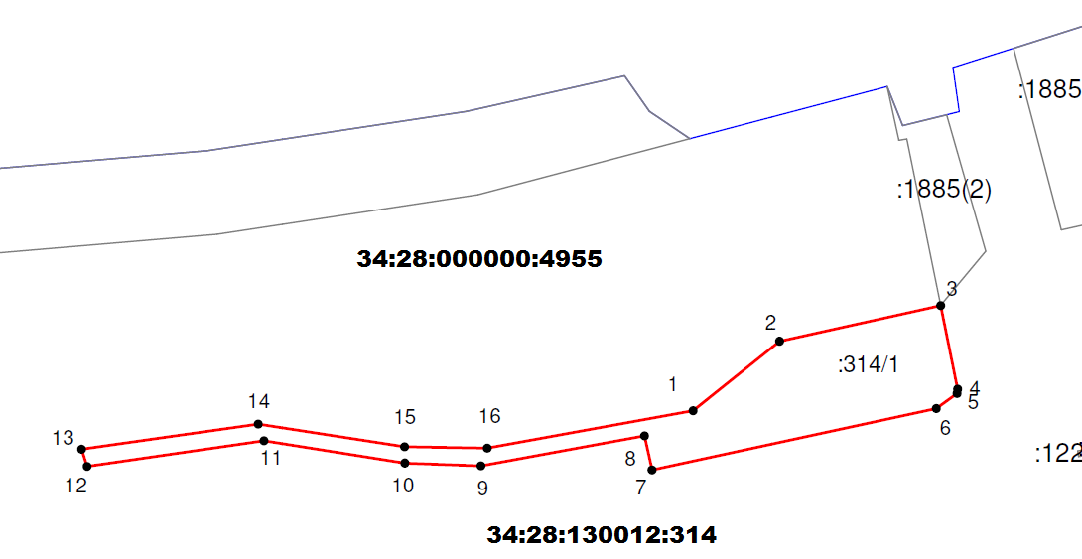 |  |  | 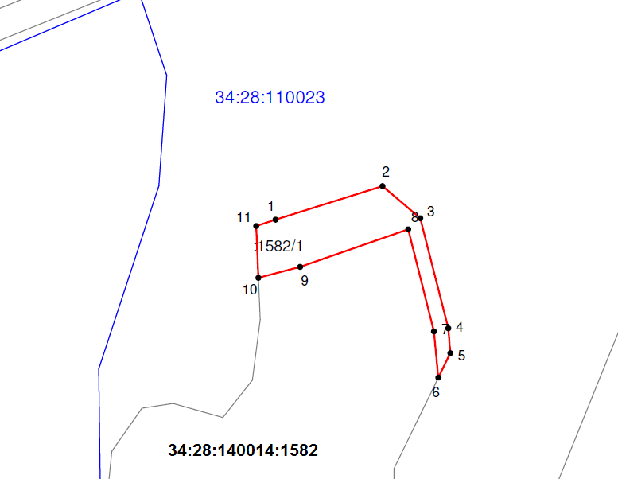
№ | X | Y | № | X | Y
1 482518,03 2203635,17  2 482539,52 2203661,92  3 482550,58 2203711,74  4 482524,73 2203716,99  5 482523,40 2203716,87  6 482518,70 2203710,43  7 482499,79 2203622,44  8 482510,22 2203620,19  9 482501,01 2203569,52  10 482501,88 2203545,96  11 482508,76 2203502,37  12 482500,83 2203447,67  13 482506,08 2203445,95  14 482513,87 2203500,63  15 482506,88 2203545,88  16 482506,45 2203571,48 |  |  | 1 482641,72 2204002,02  2 482653,34 2204039,14  3 482642,20 2204052,24  4 482603,85 2204061,91  5 482595,22 2204062,65  6 482586,71 2204058,51  7 482602,81 2204057,00  8 482638,34 2204048,06  9 482625,29 2204010,59  10 482621,47 2203996,10  11 482639,52 2203995,32

Заинтересованные лица могут до 28 января 2022 года ознакомиться с поступившим ходатайством об установлении публичного сервитута и прилагаемым к нему графическим описанием местоположения границ публичного сервитута и перечнем координат характерных точек этих границ в системе координат, установленной для ведения Единого государственного реестра недвижимости:
по адресу: Волгоград, ул. Новороссийская, 15 предварительно позвонив по телефонам: 8(8442)35-28-22, 35-26-69 в Облкомимуществе,
понедельник - четверг с 8.30 до 17.30 перерыв с 12.00 до 12.48, пятница с 8.30 до 16.00 перерыв с 12.00 до 12.48;
на официальном сайте Облкомимущества по ссылке: http://gosim.volgograd.ru/adv-menu-uzo/,
а также подать заявления об учете прав по адресу: 400066, Волгоград, ул. Новороссийская, 15, комитет по управлению государственным имуществом Волгоградской области либо по электронной почте:
gosim@volganet.ru.

